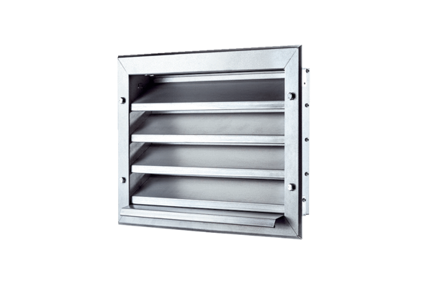Kratka zewnętrzna LZP 31Opakowanie jednostkowe: 1 sztukaAsortyment: D
Numer artykułu: 0151.0258Producent: MAICO

